

**Обслужен 5000-й заявитель**

В конце прошлого года в г. Купино открылся филиала ГАУ НСО «МФЦ» Купинского района. За первые три месяца работы в МФЦ обратилось 15 % населения Купинского района за государственными и муниципальными услугами. 25 марта 2014 года был выдан талон электронной очереди 5000-му заявителю. Им оказалась жительница г. Купино – Головач Лариса Владимировна, которая обратилась в МФЦ за государственной регистрацией прав на квартиру.

Руководитель филиала ГАУ НСО «МФЦ» Купинского района Ольга Сердюкова поздравила Ларису Владимировну, вручила ей памятный подарок.

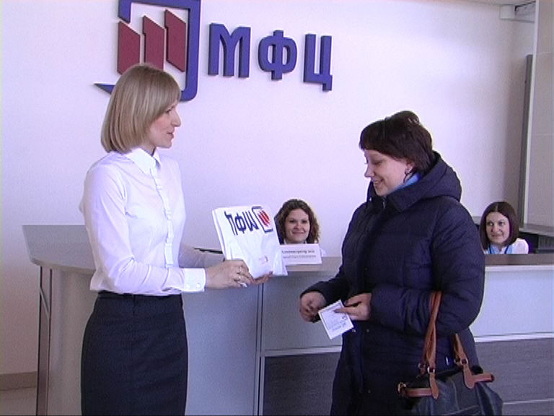

Адрес: **ул. Советов, 2а,** тел: 8(383-58)20-273

**Оказание услуг и все консультации бесплатно.**